

**QUALIDADE DE SOFTWARE**

Poliana Freire Rodrigues

Análise de Qualidade do Aplicativo *trainchinese*

Recife, Pernambuco

2022

# RESUMO

A utilização de aplicativos educacionais e de aprendizado móveis vem crescendo nos últimos anos.

Frente à nossa atual situação de pandemia do Coronavírus/COVID-19 e a utilização de aulas remotas, a procura por esses tipos de aplicativos e outras soluções online cresceu. Porém, um dos problemas da aprendizagem online e da utilização de aplicativos móveis é como avaliar adequadamente a qualidade de um aplicativo.

Neste trabalho irei utilizar o método de análise pessoal para verificar qualitativamente se o aplicativo *trainchinese* seria uma boa solução integrada para o estudo da língua Chinesa.

# SUMÁRIO

***1.*** **RESUMO 2**

**2.** **SUMÁRIO 3**

**3.** **INTRODUÇÃO 4**

**4.** **O PROJETO 5**

**4.1** **Detalhes do produto ou serviço 5**

**4.2** **Tabela de Análise** **6**

**4.3** **Relatório** **7**

**4.4** **Evidências** **8**

**4.5** **Onde encontrar 9**

**5.** **CONCLUSÃO 9**

**6.** **REFERÊNCIAS BIBLIOGRÁFICAS 10**

# INTRODUÇÃO

Com uma vida cada vez mais digital, as pessoas tendem a passar muito tempo conectadas à internet. A utilização dos *smartphones* no dia-a-dia cresceu, tanto pelo seu menor preço, o que os torna mais acessível à todas as camadas da população, quanto pela sua portabilidade; Com a pandemia do Coronavírus/COVID-19 levando as nossas aulas cada vez mais para dentro de casa tornam-se necessárias a utilização de aplicativos móveis para o enriquecimento no estudo online. Esses aplicativos, ou *Apps*, são como atalhos para inúmeras atividades que desempenhamos (GARDNER; DAVIS, 2014 *apud* POLICARPO; BERGMANN, 2021).

Levando-se em consideração que o aprendizado de uma segunda língua aumenta bastante as chances de ingresso no mercado de trabalho e que de acordo com JUREYNOLDS *et al.* (2020) o Chinês é a segunda língua mais falada após o Inglês há um crescimento de utilização e diversidade de aplicativos educacionais e de aprendizado móveis no ensino do Chinês.

# O PROJETO

O aplicativo *trainchinese* é uma série de *Apps* para o sistema *iOS* e *Android* encontrados em suas respectivas lojas que promete ensinar o usuário a falar, ler e escrever Chinês. O portfólio do aplicativo inclui dicionário de Chinês-Inglês, dicionário de Chinês-Espanhol, dicionário de Chinês-Russo, memorização de vocabulário, *flashcards*, treino de áudio, treino de *pinyin* treino de numeral e escrita Chinesa (TRAINCHINESE, 2022).

## Detalhes do produto ou serviço

| **Nome do produto ou serviço:** | Aplicativo para smartphone Android *trainchinese* |
| --- | --- |
| **Fabricante:** | *trainchinese* |
| **Tempo de uso:** | Aproximadamente 2 anos e meio. |
| **Outros detalhes relevantes sobre o produto:** | O aplicativo possui versões para Android e iOS e um website com funcionalidades parecidas.  A versão utilizada foi a do Android 5.6.3, que teve sua última atualização em 31 ago. 2021 |

## Tabela de Análise

| **Característica** | **Sua percepção** | **Referência da evidência** |
| --- | --- | --- |
| **Usabilidade:** | O aplicativo é fácil de usar e bem intuitivo, porém o seu sistema de flashcards, assim como o de OCR, tem limite semanal de utilização para usuários gratuitos. Outro problema seria a necessidade de atualizar regularmente o banco de *flashcards* diretamente no website, obrigando o usuário a ter que abrir o navegador do celular. | Imagem 1 : Exemplo de limite na utilização do *App* para usuários gratuitos. |
| **Performance** | O aplicativo possui boa performance, não deixa o celular lento mas possui alguns *bugs* como por exemplo não abrir as permissões da câmera quando solicitado o modo *OCR* deixando assim o modo indisponível. | Imagem 2: Exemplo de *bug* na tentativa de utilizar o modo *OCR*. |
| **Design:** | O design é bem simples e eficiente, porém, o modo escuro na versão do *Android* deixa o aplicativo parecer bem apertado, o que é um ponto negativo pois o *App* não oferece opção para trocar de modo. O App oferece na aba principal várias sub abas com informações importantes de palavras muito usadas no dia-a-dia de acordo com a necessidade do usuário. | Imagem 3 : Exemplo do App no modo claro quando utilizado no IPad (sistema iOS). |
| **Satisfação:** | Apesar de apresentar alguns problemas menores, o aplicativo em si ainda é bastante satisfatório pois consegue-se usar a maioria das suas funcionalidades ainda que se esteja usando apenas a versão gratuita. |  |

## Relatório

Foi-se analisado o aplicativo *trainchinese* na versão *Android*,porém, o mesmo também possui versões para iOS e web. O aplicativo propõe-se a ser uma ferramenta coringa no estudo da língua Chinesa.

O aplicativo é utilizado por mim diversas vezes ao dia como suporte no aprendizado da língua Chinesa, porém em maior volume durante as minhas aulas remotas todos os sábados.

Durante esta análise percebi alguns problemas pequenos na navegação do *App* (limitação da versão gratuita, pequenos *bugs*, design, etc.), apesar disto os mesmos não afetaram a minha satisfação com o serviço. Avaliei também que o serviço gratuito não deixa a desejar mesmo quando em relação ao pago (contudo apenas se a utilização do *App* não for pesada). Ainda assim, a recomendação seria utilizar outros tipos de ferramentas concomitantemente com este *App* para a melhor aprendizagem da língua Chinesa.

## Evidências

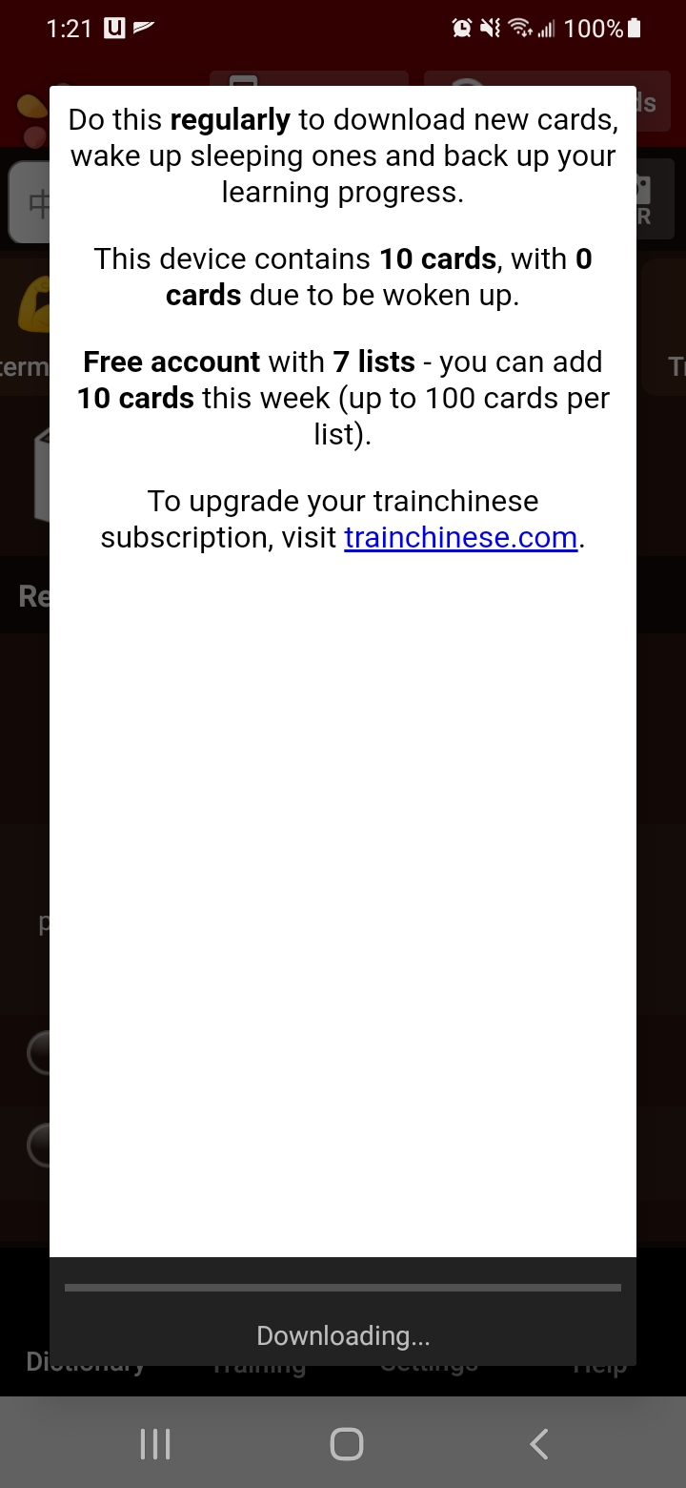  
Imagem 1 : Exemplo de limite na utilização do *App* para usuários gratuitos.

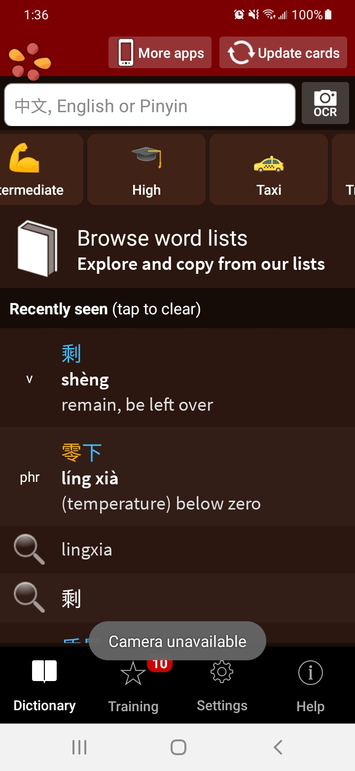

Imagem 2 : Exemplo de bug na tentativa de utilizar o modo OCR.

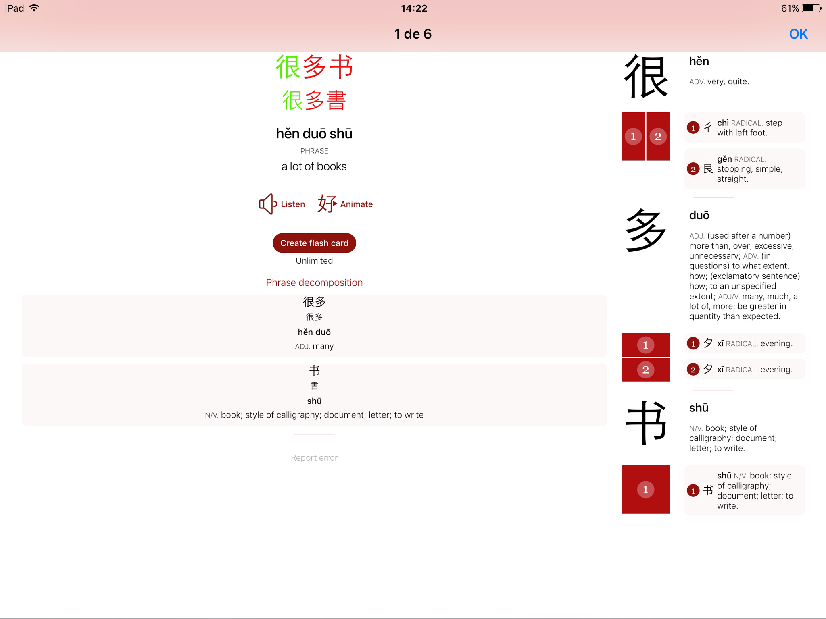

Imagem 3 : Exemplo do *App* no modo claro quando utilizado no IPad (sistema *iOS*).

## Onde encontrar

* Versão web: http://www.trainchinese.com/v2/index.php
* Play Store: https://play.google.com/store/apps/details?id=com.molatra.trainchinese&hl=pt_BR&gl=US
* App Store: https://apps.apple.com/us/app/trainchinese/id333830076

# CONCLUSÃO

A realização deste trabalho foi muito importante pois pela primeira vez parei para pensar e tentei entender como qualificar um serviço que utilizo todos os dias, geralmente os utilizamos tão automaticamente que nem nos damos conta do trabalho e do esforço que leva para se fazer um desses. Espero que aprendendo a ser mais analítica assim possa desencadear para a minha vida profissional e que me ajude com os estudos do curso de Qualidade de Software.

# REFERÊNCIAS BIBLIOGRÁFICAS

POLICARPO, Kadhiny; BERGMANN, Juliana Cristina Faggion. Aplicativos móveis como recursos didáticos digitais: um mapeamento na educação formal 2021.Texto Livre: Linguagem e Tecnologia – v.14 | n.3 | e24923, Belo Horizonte. Disponível em: https://periodicos.ufmg.br/index.php/textolivre/article/view/24923/28140. Acesso em: 06 fev. 2022.

JUREYNOLDS *et al*. Benefits of Using Mobile Apps as a Support for Mandarin Language Learning. Journal of Physics: Conference Series, 2020, Jakarta, Indonesia. Disponível em: https://www.researchgate.net/publication/349579398_Benefits_of_Using_Mobile_Apps_as_a_Support_for_Mandarin_Language_Learning. Acesso em: 06 fev. 2022.

trainchinese. trainchinese: Educação a distância - Sobre Nós, Linkedin 2022. Disponível em: https://www.linkedin.com/company/trainchinese. Acesso em: 06 fev. 2022